第2课时 性状分离比的模拟实验及分离定律的应用
课程内容标准 | 核心素养对接
1.完成“性状分离比的模拟实验”，加深对分离现象解释的理解。  2.分析测交实验，理解孟德尔演绎推理与验证过程。  3.归纳总结孟德尔的假说—演绎法，掌握分离定律的内容。 | 1.科学探究——掌握通过假说—演绎法推知分离定律的过程。针对生物现象，尝试利用“假说—演绎法”探究其根本。  2.社会责任——积极运用遗传学的知识和方法，阐述遗传现象及规律，尝试解决现实生活中的问题。

INCLUDEPICTURE "F:\\2022\\课件\\同步\\新教材\\2023（春）生物学 必修2 遗传与进化 人教版（新教材新标准）（鲁津京……）\\课前自主预习.tif" \* MERGEFORMATINET
知识点1 性状分离比的模拟实验
1.模拟内容

用具或操作 | 模拟对象或过程
甲、乙两个小桶 | 雌、雄生殖器官
小桶内的彩球 | 雌、雄配子
不同彩球的随机组合 | 雌、雄配子的随机结合
2.操作步骤
INCLUDEPICTURE "F:\\2022\\课件\\同步\\新教材\\2023（春）生物学 必修2 遗传与进化 人教版（新教材新标准）（鲁津京……）\\C17.TIF" \* MERGEFORMATINET 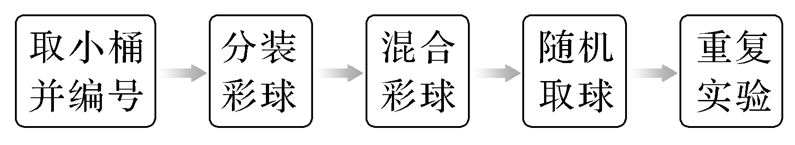
3.分析结果、得出结论
(1)彩球组合类型数量比为DD∶Dd∶dd≈1∶2∶1。
(2)彩球组合类型之间的数量比代表的是显、隐性性状数量比为显性∶隐性≈3∶1。

知识点2 对分离现象解释的验证
1.过程
INCLUDEPICTURE "F:\\2022\\课件\\同步\\新教材\\2023（春）生物学 必修2 遗传与进化 人教版（新教材新标准）（鲁津京……）\\C18+.TIF" \* MERGEFORMATINET 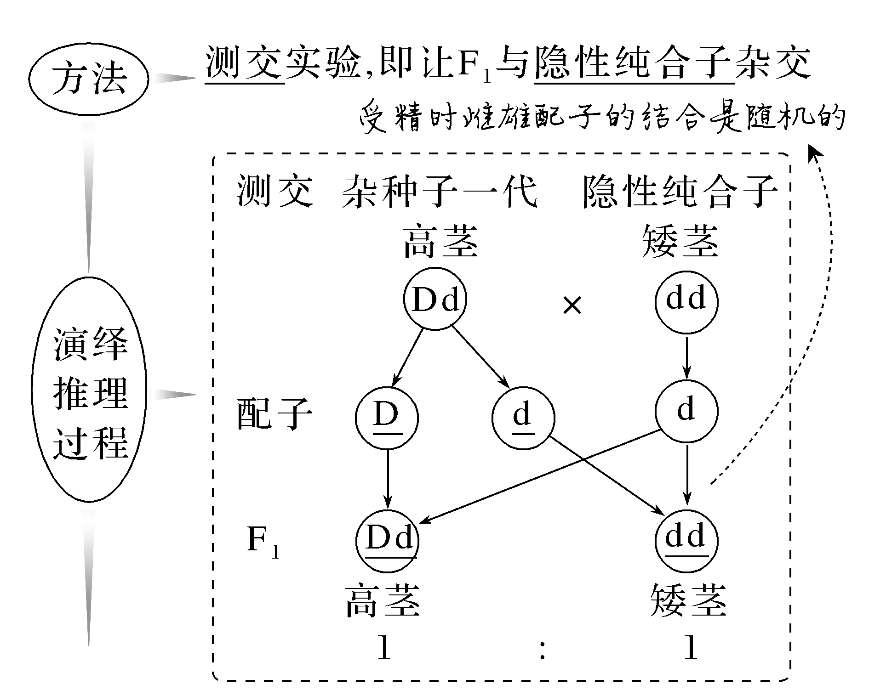
INCLUDEPICTURE "F:\\2022\\课件\\同步\\新教材\\2023（春）生物学 必修2 遗传与进化 人教版（新教材新标准）（鲁津京……）\\C18-.TIF" \* MERGEFORMATINET 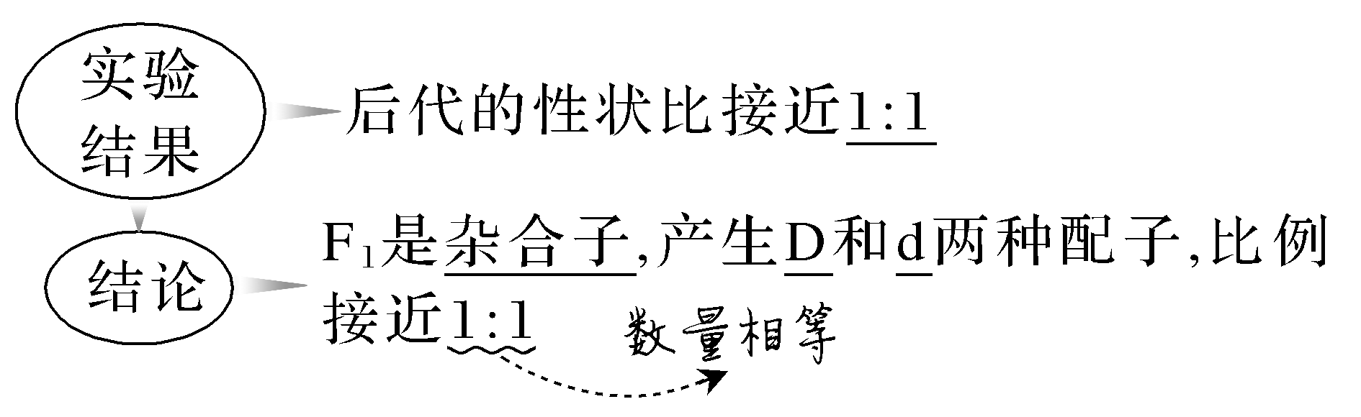
2.测交实验作用
INCLUDEPICTURE "F:\\2022\\课件\\同步\\新教材\\2023（春）生物学 必修2 遗传与进化 人教版（新教材新标准）（鲁津京……）\\C19.TIF" \* MERGEFORMATINET 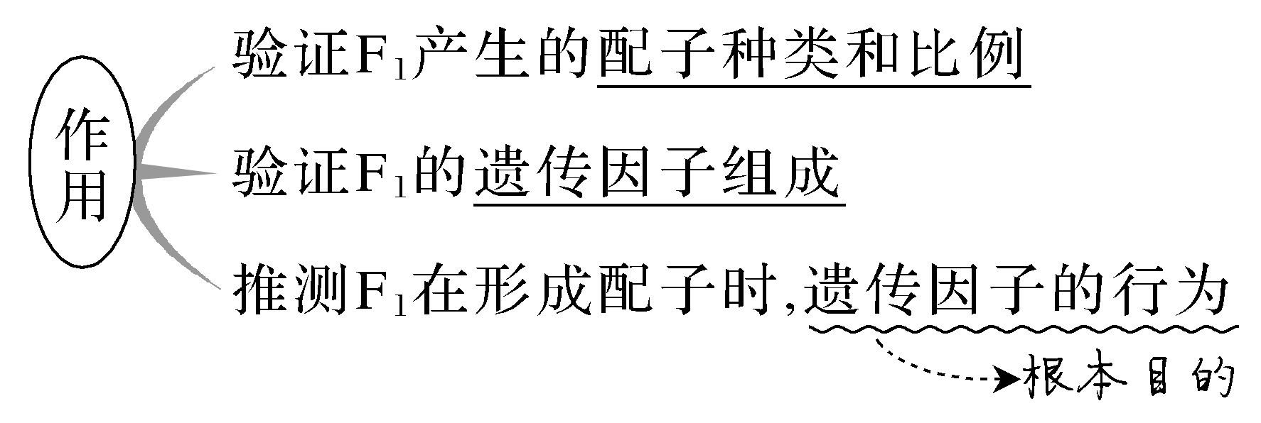
知识点3 分离定律及假说—演绎法
分离定律
INCLUDEPICTURE "F:\\2022\\课件\\同步\\新教材\\2023（春）生物学 必修2 遗传与进化 人教版（新教材新标准）（鲁津京……）\\C20.TIF" \* MERGEFORMATINET 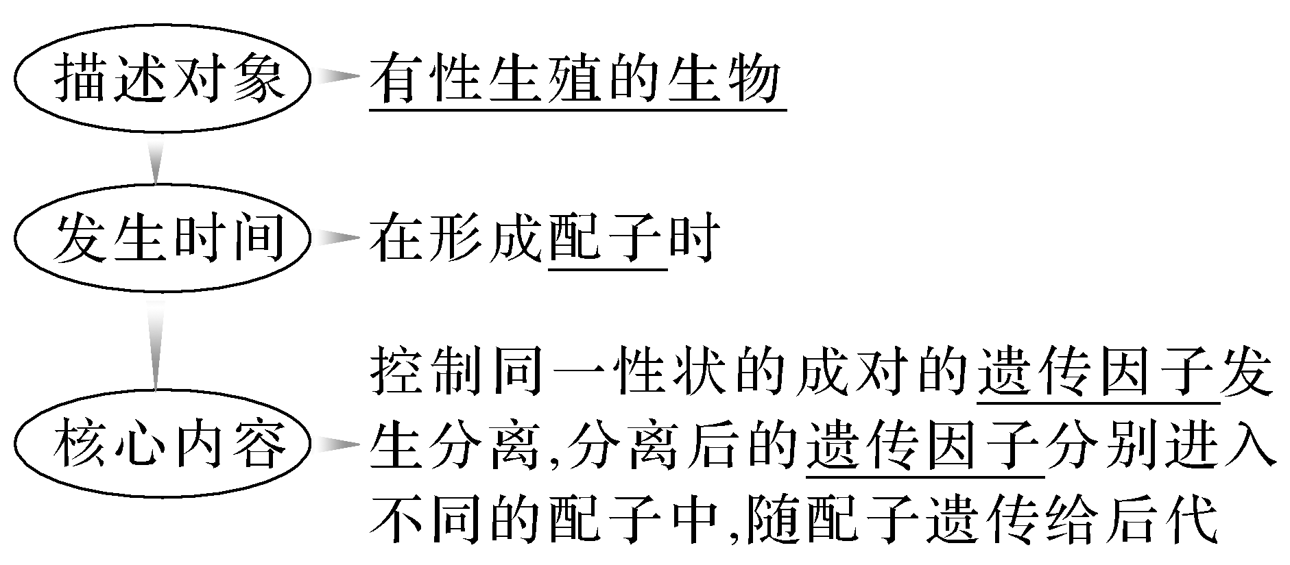
INCLUDEPICTURE "F:\\2022\\课件\\同步\\新教材\\2023（春）生物学 必修2 遗传与进化 人教版（新教材新标准）（鲁津京……）\\自查自纠.tif" \* MERGEFORMATINET 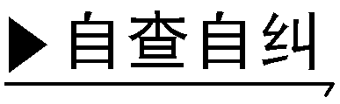
(1)性状分离比的模拟实验中，每个桶内两种颜色的彩球的数量必须相同。(√)
(2)测交实验对推理过程中提出的假说进行了验证。(√)
(3)孟德尔通过测交实验的结果推测出F₁产生配子的种类和个数，从而验证其假说的正确与否。(×)
(4)真核生物的所有遗传因子的传递都遵循分离定律。(×)
(5)孟德尔采用假说—演绎法发现了遗传定律。 (√)
(6)用假说—演绎法验证的实验结果总会与预期相符。(×)
INCLUDEPICTURE "F:\\2022\\课件\\同步\\新教材\\2023（春）生物学 必修2 遗传与进化 人教版（新教材新标准）（鲁津京……）\\教材边角.tif" \* MERGEFORMATINET 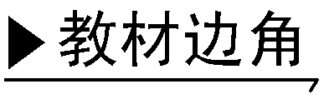

1.水稻的非糯性对糯性是显性，非糯性水稻的花粉中所含的淀粉为直链淀粉，遇碘液呈蓝黑色，而糯性水稻的花粉中所含的是支链淀粉，遇碘液呈橙红色。能否利用花粉来鉴定一株水稻是纯合子还是杂合子？如果能，应如何鉴定？
提示 由于非糯性水稻的花粉遇碘液呈蓝黑色，糯性水稻的花粉遇碘液呈橙红色，所以可以取某一水稻的花粉，用碘液染色，然后借助显微镜直接观察花粉的颜色，来鉴定水稻是否为纯合子。如果花粉粒全呈蓝黑色，表明该水稻是非糯性纯合子；如果花粉粒全呈橙红色，表明该水稻是糯性纯合子；如果花粉粒有蓝黑色和橙红色，表明该水稻是非糯性杂合子。

2.南瓜的黄果与白果为一对相对性状，分别由遗传因子A、a控制。现用一株黄色果实南瓜和一株白色果实南瓜杂交，子代情况如图所示。
INCLUDEPICTURE "F:\\2022\\课件\\同步\\新教材\\2023（春）生物学 必修2 遗传与进化 人教版（新教材新标准）（鲁津京……）\\C23.TIF" \* MERGEFORMATINET 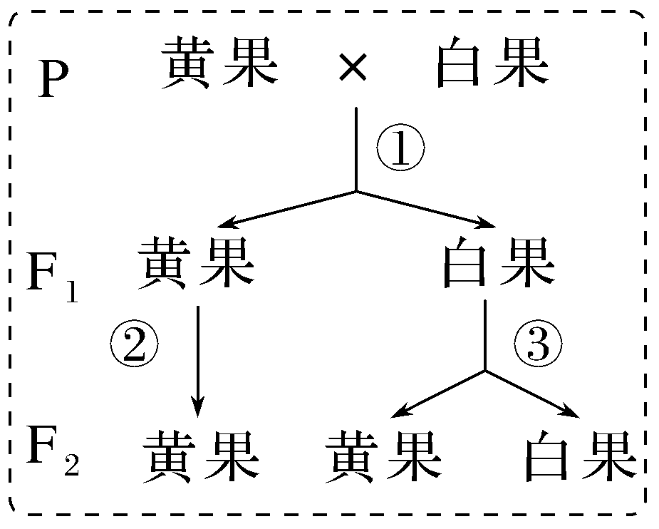
(1)黄果与白果这对相对性状中，显性性状是哪种？说出判断依据。
提示 白果为显性性状，图中③过程，白果自交后代发生性状分离，则白果为显性性状，黄果为隐性性状。
(2)写出亲本中黄果、F₂中白果的遗传因子组成。
提示 亲本黄果的遗传因子组成为aa，F₂中白果的遗传因子组成为AA或Aa。
(3)若黄果南瓜与白果南瓜杂交，子代均为白果南瓜，能否判断这对相对性状的显隐性？若能判断，请说出显性性状是哪种。
提示 能判断，白果为显性性状。

INCLUDEPICTURE "F:\\2022\\课件\\同步\\新教材\\2023（春）生物学 必修2 遗传与进化 人教版（新教材新标准）（鲁津京……）\\课中合作探究.tif" \* MERGEFORMATINET
探究点一 性状分离比的模拟实验
INCLUDEPICTURE "F:\\2022\\课件\\同步\\新教材\\2023（春）生物学 必修2 遗传与进化 人教版（新教材新标准）（鲁津京……）\\情境探疑.tif" \* MERGEFORMATINET 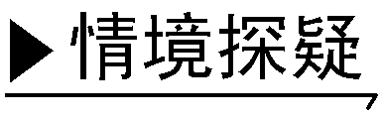
下图所示为性状分离比的模拟实验装置，回答下列问题：
INCLUDEPICTURE "F:\\2022\\课件\\同步\\新教材\\2023（春）生物学 必修2 遗传与进化 人教版（新教材新标准）（鲁津京……）\\C24.TIF" \* MERGEFORMATINET 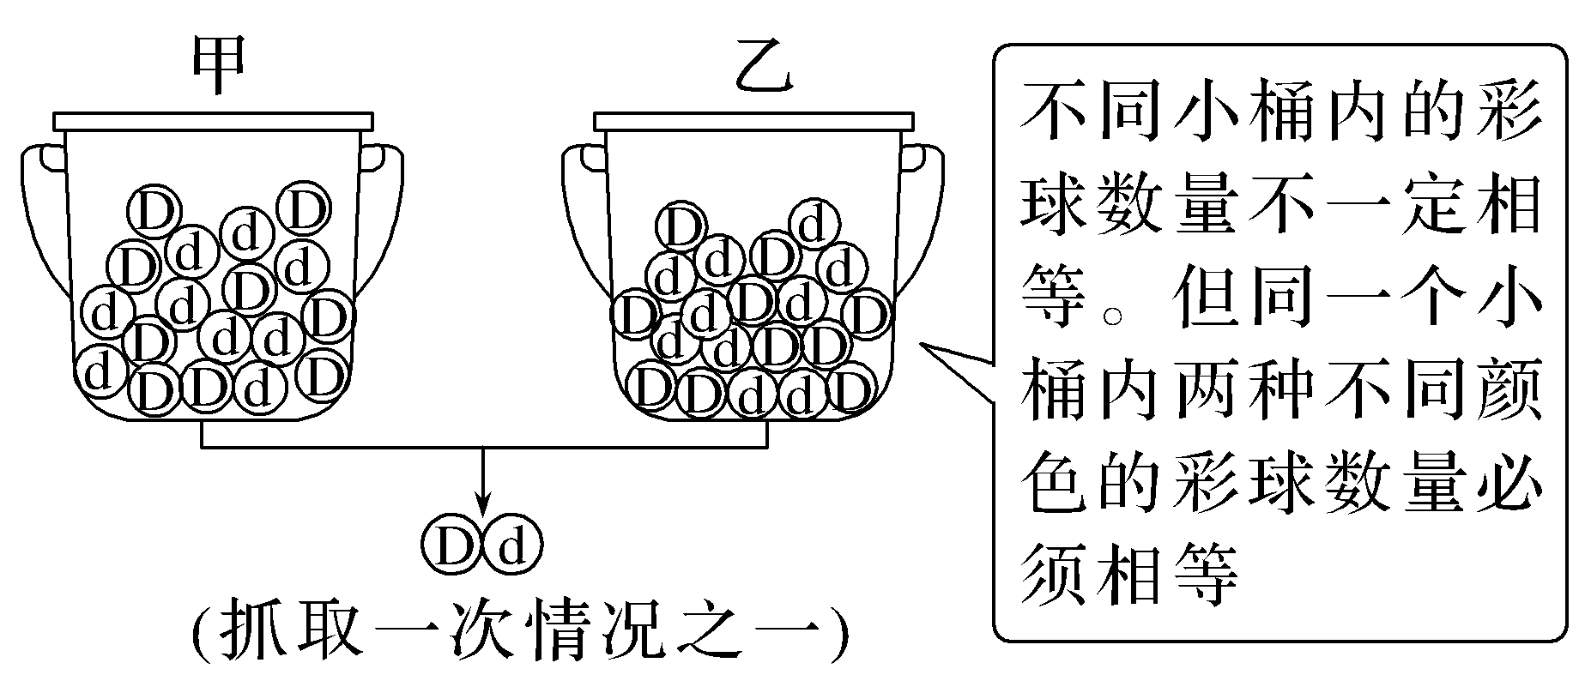
(1)每个小桶内的两种彩球必须相等，这是为什么？
提示 杂种F₁(Dd)产生比例相等的两种配子。
(2)实验中甲、乙两个小桶内的彩球数量都是20个，有人认为这不符合自然界的实际情况，这是为什么？
提示 自然界中，一般雄配子的数量远远多于雌配子的数量。
(3)为了保证不同配子间结合机会均等，且所得结果与理论值相近，在实验过程中应注意哪些问题？
提示 抓取小球时应随机抓取；双手同时进行，且闭眼；应将抓取后的小球重新放回原桶，并摇匀；重复多次实验。
(4)有两位同学各抓取4次，结果分别是DD∶Dd＝2∶2和DD∶Dd∶dd＝2∶1∶1，这是不是说明实验设计有问题？
提示 不是，DD∶Dd∶dd＝1∶2∶1是一个理论值，如果统计数量太少，不一定会符合该理论值，统计的数量越多，越接近该理论值。
INCLUDEPICTURE "F:\\2022\\课件\\同步\\新教材\\2023（春）生物学 必修2 遗传与进化 人教版（新教材新标准）（鲁津京……）\\名师批注A.tif" \* MERGEFORMATINET 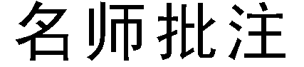
实验成功关键点
(1)彩球的规格、质地要统一，手感要相同，避免人为误差。
(2)每次抓取时要闭上眼睛，左手随机抓取甲桶内彩球，同时右手随机抓取乙桶内彩球，避免从一个小桶内同时抓取两个彩球。
(3)做完一次模拟实验后，将彩球放回原桶(切记不能将两个桶中的彩球相混)，必须充分摇匀彩球，再做下一次模拟实验。
(4)要认真观察每次的组合情况，记录、统计要如实、准确。
(5)要重复进行实验，这样才能接近理论值。
[例1] 在“性状分离比的模拟实验”中，老师准备了①～⑤ 5个小桶，在每个小桶中放置了10个小球，小球颜色表示不同遗传因子类型的配子，若某同学在进行“一对相对性状的杂交实验”中，模拟F₁雌、雄个体产生配子的随机结合时，他选择的组合应该为( )
INCLUDEPICTURE "F:\\2022\\课件\\同步\\新教材\\2023（春）生物学 必修2 遗传与进化 人教版（新教材新标准）（鲁津京……）\\C25.TIF" \* MERGEFORMATINET 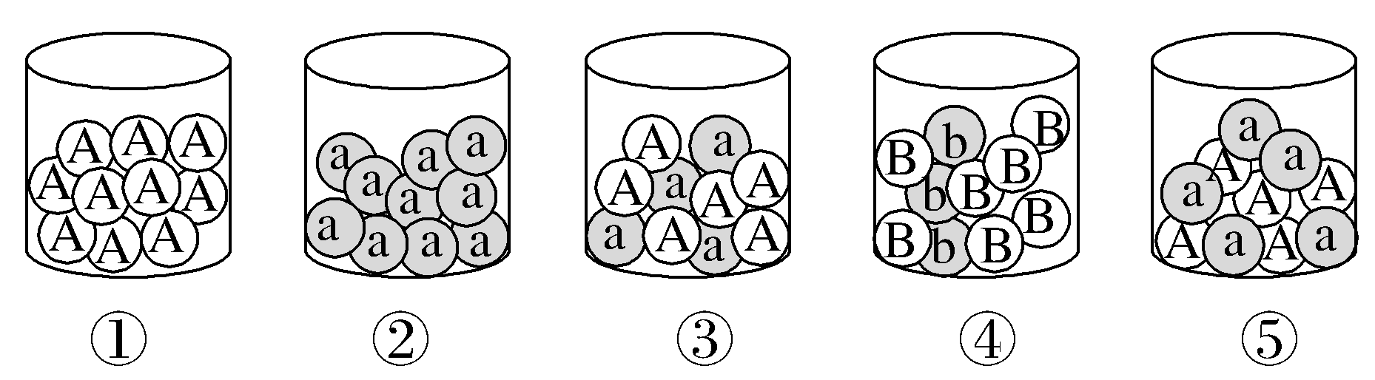
A.雌①、雄② B.雌④、雄⑤
C.雌③、雄⑤ D.雌⑤、雄⑤
答案 D
解析 根据题图分析可知：①中只有A，②中只有a，③中A∶a＝6∶4，④中B∶b＝7∶3，⑤中A∶a＝5∶5。故模拟F₁雌、雄个体产生配子的随机结合时，他选择的组合应该为雌⑤和雄⑤，即小桶中含有两种配子，且两种配子的比例为1∶1。
[例2] 在性状分离比的模拟实验中，某同学在两个小罐中分别放了20个两种不同颜色的玻璃球、50个两种不同颜色的玻璃球。下列叙述正确的是( )
A.他的这种做法一定会影响配子出现的概率，从而导致实验结果误差增大
B.两个小罐中玻璃球数量不同，会影响实验结果
C.每次从罐中抓出来的玻璃球不能再放回罐内
D.玻璃球数量多的小罐可代表雄性生殖器官
答案 D
解析 虽然两个小罐中的玻璃球数量不同，但只要每个罐内两种颜色的玻璃球的数量相等就不会影响配子出现的概率，也不会影响实验结果，A、B错误；每次抓取的玻璃球在统计后一定要再放回原来的小罐内，这样可以保证每次抓取每种配子的机会相等，C错误；在生物体的生殖过程中，一般是雄配子的数量远多于雌配子的数量，因此玻璃球数量少的小罐可代表雌性生殖器官，玻璃球数量多的小罐可代表雄性生殖器官，D正确。

探究点二 对分离现象解释的验证及其科学方法
INCLUDEPICTURE "F:\\2022\\课件\\同步\\新教材\\2023（春）生物学 必修2 遗传与进化 人教版（新教材新标准）（鲁津京……）\\情境探疑.tif" \* MERGEFORMATINET
1.杂交、自交和测交在遗传中各有不同的用途，请分析回答下列问题：
(1)已知豌豆豆荚的绿色和黄色是一对相对性状，如何来确定二者的显隐性关系？
提示 用纯合的绿豆荚豌豆和纯合的黄豆荚豌豆杂交，子一代显现出来的性状是显性性状。
(2)已知豌豆的高茎对矮茎为显性，现有一株高茎豌豆，如何鉴定该高茎豌豆是纯合子还是杂合子？
提示 让该高茎豌豆自交，若后代全为高茎豌豆，则该豌豆是纯合子；若后代发生性状分离，则该豌豆是杂合子。
(3)羊的白毛对黑毛是显性，现有一只白毛公羊，如何鉴定其是纯合子还是杂合子？
提示 让该白毛公羊和多只黑毛母羊交配，子代如果出现黑毛羊，则该白毛公羊是杂合子；若子代全为白毛羊，则该白毛公羊是纯合子。
2.孟德尔通过豌豆的“一对相对性状的杂交实验”，利用假说—演绎法，提出了分离定律。请将下列内容进行归类：
①生物的性状是由遗传因子决定的 ②体细胞中遗传因子成对存在 ③F₁自交后代出现性状分离现象，且分离比为3∶1 ④进行测交实验，发现后代出现1∶1的性状比例 ⑤若F₁与隐性纯合子杂交，后代的性状比例应为1∶1
观察现象阶段：③。
提出假说阶段：①②。
演绎推理阶段：⑤。
验证假说阶段：④。
INCLUDEPICTURE "F:\\2022\\课件\\同步\\新教材\\2023（春）生物学 必修2 遗传与进化 人教版（新教材新标准）（鲁津京……）\\归纳提升.tif" \* MERGEFORMATINET 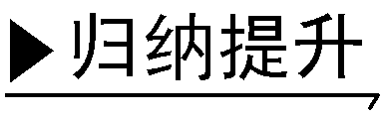
1.巧判纯合子和杂合子
(1)测交法(已知显、隐性性状)
INCLUDEPICTURE "F:\\2022\\课件\\同步\\新教材\\2023（春）生物学 必修2 遗传与进化 人教版（新教材新标准）（鲁津京……）\\C26.TIF" \* MERGEFORMATINET 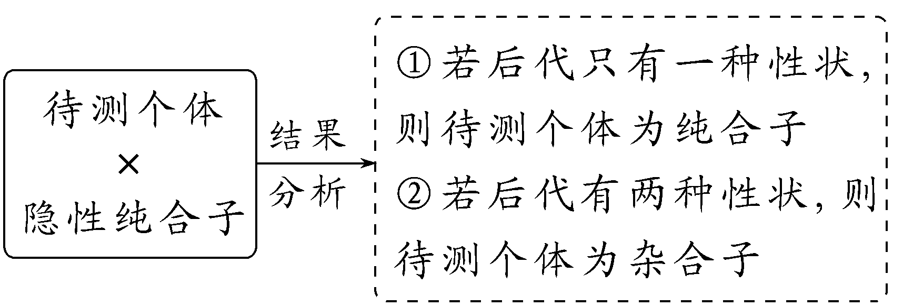

(2)自交法(已知或未知显、隐性性状)
INCLUDEPICTURE "F:\\2022\\课件\\同步\\新教材\\2023（春）生物学 必修2 遗传与进化 人教版（新教材新标准）（鲁津京……）\\C27.TIF" \* MERGEFORMATINET 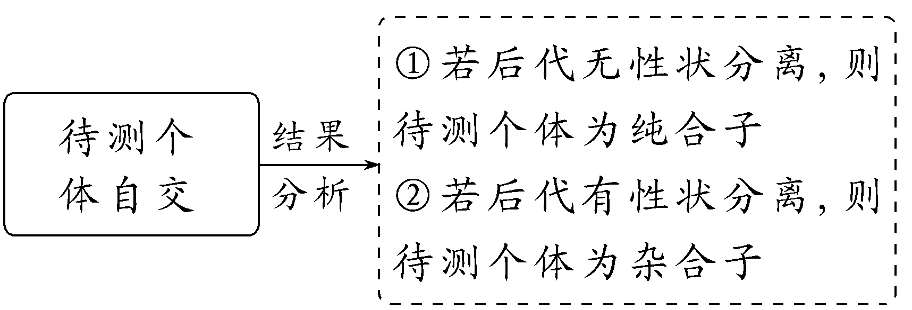
INCLUDEPICTURE "F:\\2022\\课件\\同步\\新教材\\2023（春）生物学 必修2 遗传与进化 人教版（新教材新标准）（鲁津京……）\\名师批注A.tif" \* MERGEFORMATINET
当待测个体为动物时，常采用测交法；当待测个体为植物时，测交法、自交法均可以，但自交法较简便。
2.分离定律的适用范围
(1)真核生物有性生殖的细胞核遗传。
(2)由成对的遗传因子控制的一对相对性状的遗传。
3.演绎推理≠测交实验
前者只是设计测交实验，预测测交结果，后者则是进行实验验证。
4.分离定律的验证方法
INCLUDEPICTURE "F:\\2022\\课件\\同步\\新教材\\2023（春）生物学 必修2 遗传与进化 人教版（新教材新标准）（鲁津京……）\\C28.TIF" \* MERGEFORMATINET 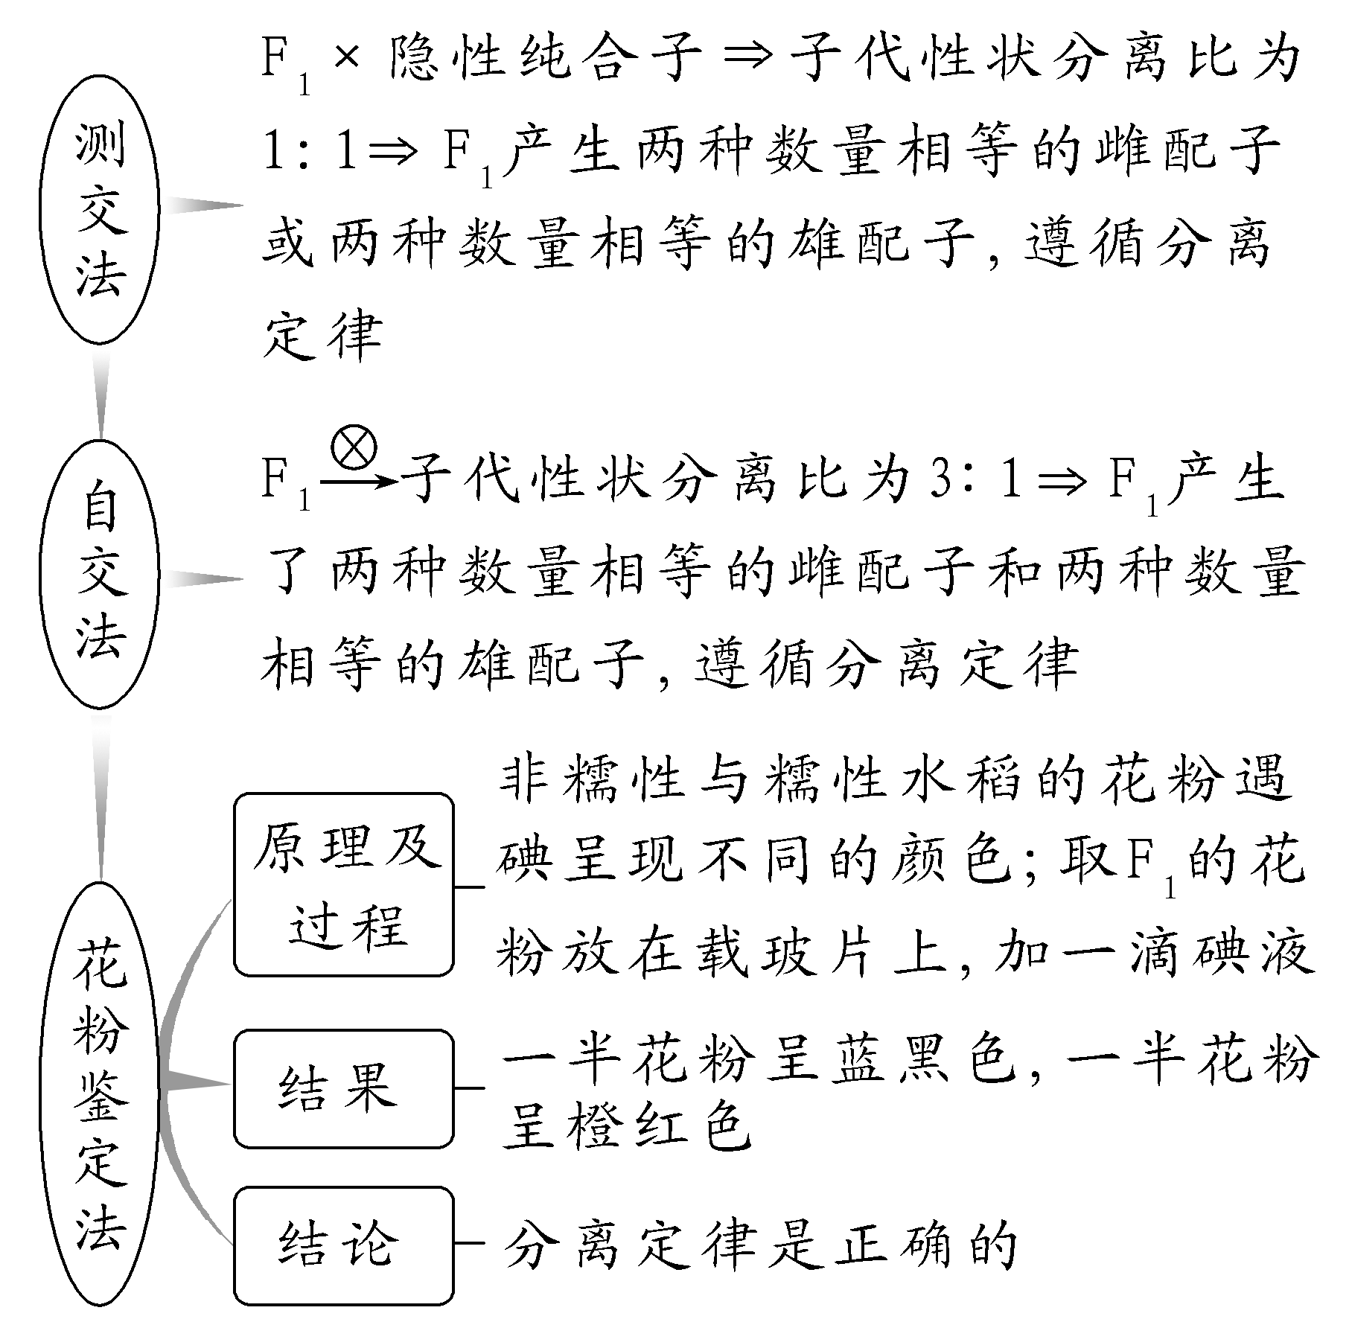
[例3] 下列有关一对性状杂交实验的几组比例，最能直接体现分离定律实质的是( )
A.F₂中表现出来的性状的比例为3∶1
B.F₁产生配子的比例为1∶1
C.F₂遗传因子组成的比例为1∶2∶1
D.测交后代中表现出来的性状的比例为1∶1
答案 B
解析 F₂中表现出来的性状的比例为3∶1是性状分离比，不能说明分离定律的实质；F₁产生配子的比例为1∶1，最能说明分离定律的实质；F₂遗传因子组成的比例为1∶2∶1，只能体现F₂的遗传因子组成种类及比例，不能说明分离定律的实质；测交后代中表现出来的性状的比例为1∶1，说明F₁产生配子的比例为1∶1，可间接说明分离定律的实质。
[例4] 一匹家系来源不明的雄性黑马与若干匹雌性红马杂交，生出20匹红马和22匹黑马，你认为这两种亲本马的遗传因子组成可能是( )
A.黑马为显性纯合子，红马为隐性纯合子
B.黑马为杂合子，红马为显性纯合子
C.黑马为隐性纯合子，红马为显性纯合子
D.黑马为杂合子，红马为隐性纯合子
答案 D
解析 显、隐性纯合子杂交后代均为显性；显性纯合子与杂合子杂交后代均为显性；杂合子与隐性纯合子杂交，后代显、隐性之比为1∶1。
探究点三 分离定律的应用
INCLUDEPICTURE "F:\\2022\\课件\\同步\\新教材\\2023（春）生物学 必修2 遗传与进化 人教版（新教材新标准）（鲁津京……）\\情境探疑.tif" \* MERGEFORMATINET
题型1 遗传概率的计算
2只白羊生了2只白羊和1只黑羊，如果它们再生1只小羊，其毛色为白色的概率是多少？是黑色的概率是多少？
提示 两只白羊所生的后代中出现了性状分离，则新出现的黑色为隐性性状，且双亲均为杂合子。设用B、b表示相应遗传因子，则双亲的遗传因子组成均为Bb，子代白羊的遗传因子组成为BB或Bb，黑羊的遗传因子组成为bb。
①方法一：用分离比直接推出。
P Bb×Bb
↓
F₁
♂  ♀ | B | b
B | BB(白羊) | Bb(白羊)
b | Bb(白羊) | bb(黑羊)
由上表可知，两只白羊再生一只小羊，该小羊表现为白毛的概率是，表现为黑毛的概率是。
用分离比计算，也可参照以下思路：
白毛后代概率＝1－黑毛后代概率；或黑毛后代概率＝1－白毛后代概率。
②方法二：用配子的概率计算。
先计算出亲本产生每种配子的概率，再根据题意要求用相关的两种配子的概率相乘。
Bb亲本产生B、b配子的概率都是。
a.后代为bb的概率＝b(♀)概率×b(♂)概率＝×＝。
b.后代为BB的概率＝B(♀)概率×B(♂)概率＝×＝。
c.后代为Bb的概率＝b(♀)概率×B(♂)概率＋b(♂)概率×B(♀)概率＝×＋×＝。
还可参考这样的思路：Bb的概率＝1－BB概率－bb概率。
INCLUDEPICTURE "F:\\2022\\课件\\同步\\新教材\\2023（春）生物学 必修2 遗传与进化 人教版（新教材新标准）（鲁津京……）\\归纳提升.tif" \* MERGEFORMATINET
1.用经典公式计算
某性状(或遗传因子组成)概率＝该性状数(或遗传因子组成数)/性状总数(或遗传因子组成总数)×100%。例如，BB∶Bb∶bb＝1∶2∶1，则BB的概率为1/(1＋2＋1)×100%＝25%；显性性状出现的概率为(1＋2)/(1＋2＋1)×100%＝75%。
2.用配子的概率计算
先计算出亲本产生每种配子的概率，再根据题意要求用相关的两种配子概率相乘，即可得出某一遗传因子组成个体概率；计算性状表现概率时，将相同性状表现个体的概率相加即可。例如，亲本都为Bb，Bb产生B、b配子的概率都是1/2，则后代为BB的概率＝B(♀)概率×B(♂)概率＝1/2×1/2＝1/4；后代为Bb的概率＝b(♀)概率×B(♂)概率＋b(♂)概率×B(♀)概率＝1/2×1/2＋1/2×1/2＝1/2。
[例5] 一株杂合的红花豌豆自花传粉共结出4粒种子，有3粒种子长成的植株开红花。第4粒种子长成的植株开红花的概率是 ( )
A.0 B.3/4
C.1/2 D.1/4
答案 B
解析 假设决定红花的遗传因子为A，则一株杂合的红花豌豆的遗传因子组成是Aa，其自交产生的后代的遗传因子组合类型及其比例为AA∶Aa∶aa＝1∶2∶1，性状分离比为红花∶白花＝3∶1，即每一粒种子长成的植株开红花的可能性都是3/4，开白花的可能性都是1/4，因此第4粒种子长成的植株开红花的概率是3/4，与前面3粒种子长成的植株开什么颜色的花没有关系，故选B。
[例6] 糖原沉积病Ⅰ型是受一对遗传因子控制的遗传病。一对表现正常的夫妇生了一个患糖原沉积病Ⅰ型的女儿和一个正常的儿子。若这个儿子与一个糖原沉积病Ⅰ型携带者的女性结婚，他们所生子女中，理论上患糖原沉积病Ⅰ型女儿的可能性是( )
A.1/12 B.1/8
C.1/6 D.1/3
答案 A
解析 设致病遗传因子为a，根据题述分析可知，双亲的遗传因子组成均为Aa，他们的正常儿子的遗传因子组成为1/3AA、2/3Aa。若这个儿子与一个糖原沉积病Ⅰ型携带者的女性(Aa)结婚，则子代为aa的概率为2/3×1/4＝1/6。因此他们所生子女中，理论上患糖原沉积病Ⅰ型女儿的可能性是1/6×1/2＝1/12。
题型2 一对相对性状亲子代遗传因子组成和性状表现的推断
番茄果实的颜色由一对遗传因子A、a控制，下表是关于番茄果实颜色的3个杂交实验及其结果。下列分析正确的是 ( )
实验组 | 亲本性状表现 | F₁的性状表现和植株数目
实验组 | 亲本性状表现 | 红果 | 黄果
1 | 红果×黄果 | 492 | 504
2 | 红果×黄果 | 997 | 0
3 | 红果×红果 | 1 511 | 508
A.番茄的果实颜色中，黄色为显性性状
B.实验1的亲本遗传因子组成：红果为AA，黄果为aa
C.实验2的后代红果番茄均为杂合子
D.实验3的后代中黄果番茄的遗传因子组成可能是Aa或AA
答案 C
提示 由实验3可知，双亲都为红果，后代出现红果∶黄果≈3∶1的性状分离比，说明红果为显性性状，后代中红果的遗传因子组成可能是AA或Aa；实验1的后代性状表现及其比例为红果∶黄果≈1∶1，故亲本遗传因子组成分别为红果Aa、黄果aa；实验2的后代均为红果，说明亲本红果为显性纯合子，后代中红果的遗传因子组成为Aa。
INCLUDEPICTURE "F:\\2022\\课件\\同步\\新教材\\2023（春）生物学 必修2 遗传与进化 人教版（新教材新标准）（鲁津京……）\\归纳提升.tif" \* MERGEFORMATINET
1.由亲代推断子代的遗传因子组成和性状表现
亲本 | 子代遗传因子组成 | 子代性状表现
AA×AA | AA | 全为显性
AA×Aa | AA∶Aa＝1∶1 | 全为显性
AA×aa | Aa | 全为显性
Aa×Aa | AA∶Aa∶aa＝1∶2∶1 | 显性∶隐性＝3∶1
Aa×aa | Aa∶aa＝1∶1 | 显性∶隐性＝1∶1
aa×aa | aa | 全为隐性
2.根据分离定律中的比值推断亲代遗传因子组成
(1)若后代性状分离比为显性∶隐性＝3∶1，则双亲一定是杂合子(Aa)，即Aa×Aa→3A_∶1aa。
(2)若后代性状分离比为显性∶隐性＝1∶1，则双亲一定是测交类型，即Aa×aa→1Aa∶1aa。
(3)若后代只有显性性状，则双亲至少有一方为显性纯合子，即AA×AA或AA×Aa或AA×aa。
(4)若后代只有隐性性状，则双亲均为隐性纯合子，即aa×aa→aa。
[例7] 萝卜的花有红色的、紫色的、白色的，由一对遗传因子控制。现选用紫花植株分别与红花、白花、紫花植株杂交，F₁中红花、白花、紫花的数量比例分别如图①②③所示，相关遗传因子用A和a表示。下列相关叙述错误的是( )
INCLUDEPICTURE "F:\\2022\\课件\\同步\\新教材\\2023（春）生物学 必修2 遗传与进化 人教版（新教材新标准）（鲁津京……）\\C29.TIF" \* MERGEFORMATINET 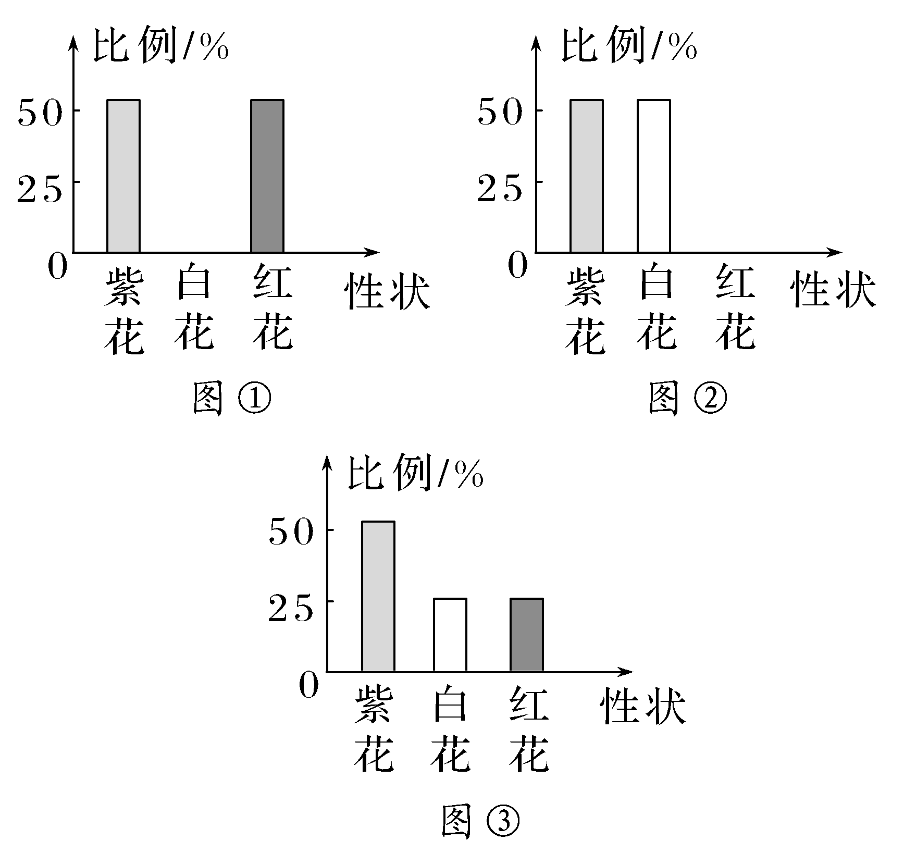
A.紫花植株一定是杂合子
B.图①中的红花植株遗传因子组成一定是AA
C.图②中的白花植株自交，后代全部是白花
D.图③中的紫花植株自交，子代的性状表现及比例与图③相同
答案 B
解析 图③中紫花植株与紫花植株杂交，后代中红花、白花、紫花的数量比例为1∶1∶2，说明紫花植株一定是杂合子，A正确；图①中的红花植株遗传因子组成可能是AA或aa，B错误；白花萝卜为纯合子，图②中的白花植株自交，后代不发生性状分离，全部是白花，C正确；图③中的紫花植株为杂合子，自交子代的性状表现及比例与图③相同，仍为红花∶白花∶紫花＝1∶1∶2，D正确。
INCLUDEPICTURE "F:\\2022\\课件\\同步\\新教材\\2023（春）生物学 必修2 遗传与进化 人教版（新教材新标准）（鲁津京……）\\课堂小结.tif" \* MERGEFORMATINET 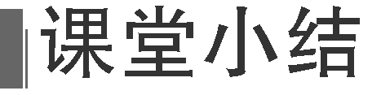
思维导图 | 晨读必背
INCLUDEPICTURE "F:\\2022\\课件\\同步\\新教材\\2023（春）生物学 必修2 遗传与进化 人教版（新教材新标准）（鲁津京……）\\C30.tif" \* MERGEFORMATINET 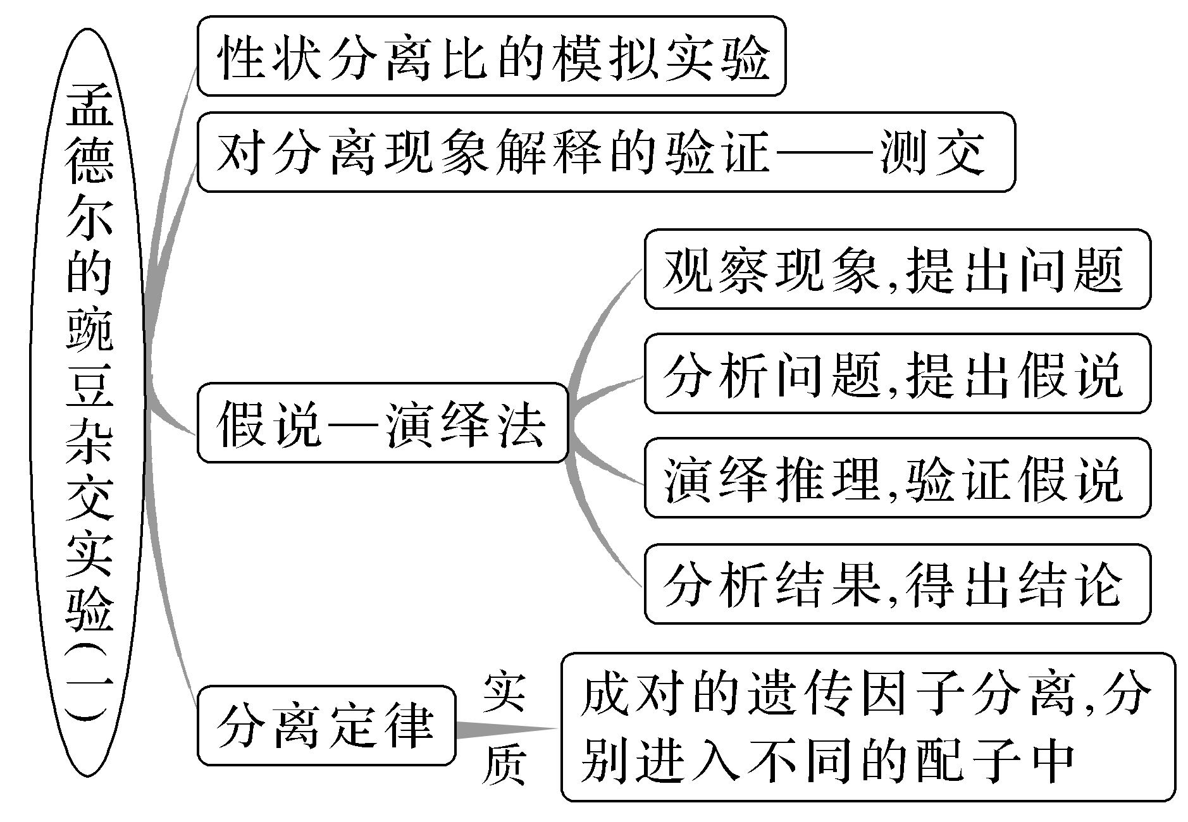 | 1.用甲、乙两个小桶分别代表雌、雄生殖器官，甲、乙小桶内的彩球代表雌、雄配子，用不同彩球的随机组合模拟雌、雄配子的随机结合。  2.在一对相对性状的杂交实验中，F₂的性状分离比为3∶1；在测交实验中，性状分离比为1∶1。  3.分离定律的实质：在形成配子时，控制同一性状的遗传因子发生分离并分别进入不同的配子中，随配子遗传给后代。
随堂检测
1.下列有关性状分离比的模拟实验的叙述，正确的是( )
A.两个小桶内的彩球分别代表雌、雄配子
B.两个小桶内的彩球数量必须相等
C.抓取四次，一定有两次表现为杂合子
D.从两个小桶内各抓取一个彩球，组合后不必放回原小桶
答案 A
解析 该实验用甲、乙两个小桶分别代表雌、雄生殖器官，甲、乙小桶内的彩球分别代表雌、雄配子，A正确；两个小桶内的彩球数量可以不相等，B错误；由于抓取的次数过少，不一定符合理论值，C错误；从两个小桶内各抓取一个彩球，组合后必须放回原小桶，以保证每个小桶内两种颜色的彩球的数量相等，D错误。
2.两只黑毛豚鼠，生了一只白毛豚鼠，若再生两只豚鼠，它们都是白色毛的概率是 ( )
A.1/16 B.1/8
C.1/4 D.1/2
答案 A
解析 两只黑毛豚鼠，生了一只白毛豚鼠，可判断白色为隐性性状，且双亲均为杂合子，再生两只豚鼠，它们都是白色毛的概率是1/4×1/4＝1/16，选A。
3.鸡的毛腿(B)对光腿(b)为显性。现让毛腿雌鸡甲、乙分别与光腿雄鸡丙交配，甲的后代既有毛腿又有光腿，数量比为1∶1；乙的后代全部是毛腿。则甲、乙、丙的遗传因子组成依次是( )
A.BB、Bb、bb B.bb、Bb、BB
C.Bb、BB、bb D.Bb、bb、BB
答案 C
解析 毛腿雌鸡甲(B_)与光腿雄鸡丙(bb)交配，甲的后代既有毛腿(B_)，又有光腿(bb)，数量比为1∶1，符合测交后代的比例，由此确定甲的遗传因子组成为Bb；毛腿雌鸡乙(B_)与光腿雄鸡丙(bb)交配，乙的后代全部是毛腿(B_)，由此确定乙的遗传因子组成为BB。
4.下列鉴定生物遗传特性的方法中，不合理的是( )
A.鉴定一只具有显性性状的灰毛兔是否是纯合子用测交
B.区分纯种狗的长毛与短毛的显隐性关系用杂交
C.不断提高小麦抗病系的纯度宜用连续自交
D.鉴定高茎豌豆的遗传因子组成，最简便的方法是测交
答案 D
解析 鉴定一只具有显性性状的动物是否是纯合子可用测交法，若是纯合子，后代只有显性性状；若为杂合子，则后代出现显性性状和隐性性状，A正确；区分纯种狗的长毛与短毛的显隐性关系可用杂交法，后代出现的性状为显性性状，B正确；用自交法可不断提高小麦抗病品种的纯度，因为杂合子自交后代能出现显性纯合子，并淘汰隐性个体，C正确；鉴定高茎豌豆的遗传因子组成最简便的方法是自交，若全为高茎，则为纯合子，若出现矮茎，则为杂合子，D错误。
课后·分层训练
(时间：30分钟)

INCLUDEPICTURE "F:\\2022\\课件\\同步\\新教材\\2023（春）生物学 必修2 遗传与进化 人教版（新教材新标准）（鲁津京……）\\基础对点.tif" \* MERGEFORMATINET 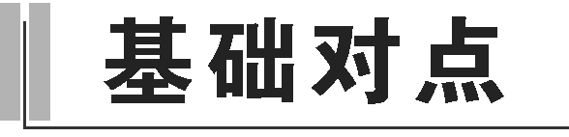
知识点1 性状分离比的模拟实验
1.有位同学做“性状分离比的模拟”实验，以下叙述错误的是( )
A.两只小桶内的小球总数必须一样多
B.同一只小桶内的两种颜色的小球数量必须一样多
C.重复20次后，统计的Dd组合的概率大约为50%
D.重复20次后，统计的dd组合的概率大约为25%
答案 A
解析 两只小桶内的小球总数可以不一样多，但同一只小桶内的两种颜色的小球数量必须一样多。重复足够多的次数后，出现Dd组合的概率约为50%，出现dd组合和DD组合的概率均约为25%。
2.用甲、乙两个桶及两种不同颜色的小球进行“性状分离比的模拟实验”，下列叙述正确的是( )
INCLUDEPICTURE "F:\\2022\\课件\\同步\\新教材\\2023（春）生物学 必修2 遗传与进化 人教版（新教材新标准）（鲁津京……）\\C31.TIF" \* MERGEFORMATINET 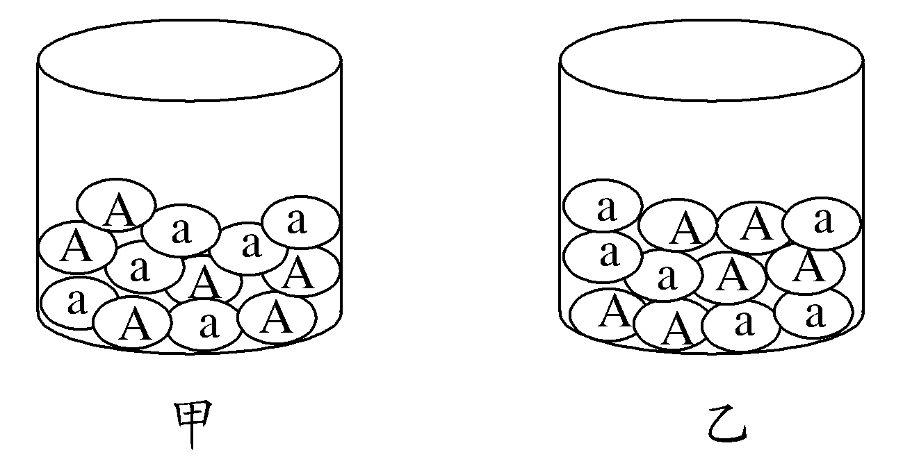
A.甲、乙两桶中都有两种不同颜色的小球，一种颜色代表来自父方或母方
B.此实验需要重复多次进行，预期得到的结果为AA∶Aa∶aa＝2∶1∶1
C.甲、乙两桶中的小球数量可以不相等，但每桶中的A与a小球数量一定相等
D.从甲、乙两桶中各抓取一个小球进行组合，该过程代表雌雄配子的形成
答案 C
解析 该实验中，甲、乙两桶中都有两种不同颜色的小球，两桶分别代表来自母方或来自父方，A错误；此实验需要重复多次进行，预期得到的结果为AA∶Aa∶aa＝1∶2∶1，B错误；甲、乙两桶中的小球数量可以不相等，但每桶中的A与a小球数量一定要相等，C正确；从甲、乙两桶中各抓取一个小球进行组合，该过程代表雌雄配子的随机结合，D错误。
知识点2 对分离现象解释的验证及其科学方法
3.孟德尔的一对相对性状的遗传实验中，具有1∶1比例的有( )
①F₁产生的不同类型配子的比例 ②F₂的性状分离比 ③F₁测交后代性状分离比 ④F₁产生的雌、雄配子比例 ⑤F₁产生的不同类型的雌配子数量的比例 ⑥F₁产生的不同类型的雄配子数量的比例
A.①②④⑤⑥ B.①③⑤⑥
C.①③④⑤ D.①③④⑥
答案 B
解析 孟德尔的一对相对性状的遗传实验中涉及多个比例：①F₁产生的不同类型的配子比例是1∶1；②F₁自交，F₂的性状分离比为3∶1；③F₁测交，后代性状分离比为1∶1；④自然界中进行有性生殖的生物，不论植物还是动物，其雄配子数通常远远大于雌配子数；⑤F₁产生配子时，不同类型的雌配子数量的比例为1∶1；⑥F₁产生的不同类型的雄配子数量的比例也是1∶1。
4.测交是用F₁与矮茎豌豆杂交。下列关于测交的说法不正确的是( )
A.孟德尔对分离现象解释后，预期了测交结果才进行杂交实验
B.测交实验过程中需要进行去雄的操作
C.测交不能用矮茎豌豆作母本
D.测交过程中需要两次套纸袋的操作
答案 C
解析 测交过程F₁与隐性纯合子无论哪个作母本结果都相同，即正反交结果相同，C错误。
5.孟德尔在探索遗传规律的过程中运用了“假说—演绎法”，下列相关叙述错误的是( )
A.“生物的性状是由遗传因子决定的”，属于假说内容
B.运用统计学分析实验结果是孟德尔获得成功的原因之一
C.孟德尔通过演绎推理证明了其假说是正确的
D.“体细胞中控制同一性状的遗传因子成对存在，不相融合”，属于假说内容
答案 C
解析 测交实验证明了假说的正确性，C错误。
知识点3 分离定律的应用
6.水稻的高秆对矮秆是显性，现有一株高秆水稻，欲知其是否是纯合子，通常采用的最为简单的方法是( )
A.与一株矮秆水稻测交，观察后代的遗传因子组成
B.与一株矮秆水稻杂交，观察后代的性状表现
C.与一株高秆水稻杂交，观察后代的性状表现
D.自花受粉，观察后代的性状表现
答案 D
解析 自花传粉，观察后代的性状表现可免去大量繁琐的操作，是最简单的方法，D正确。

7.某植物的红花对白花为显性，且受一对遗传因子A和a控制。为确定某红花植株的遗传因子组成，让其与另一白花植株进行杂交，得到足够多的杂交后代。下列相关叙述错误的是( )
A.待测红花植株与白花植株的杂交方式属于测交
B.如果后代均为红花，则待测红花植株的遗传因子组成为AA
C.如果后代出现白花，则待测红花植株的遗传因子组成为Aa
D.如果后代出现白花，则后代中白花植株的比例为1/4
答案 D
解析 待测红花植株与白花植株的杂交方式属于测交，A正确；如果测交后代均为红花，说明待测红花植株的遗传因子组成为AA，B正确；如果测交后代出现白花，说明待测红花植株的遗传因子组成为Aa，C正确；遗传因子组成为Aa、aa的植株杂交，后代中aa植株的比例为1/2，D错误。
8.在香水玫瑰的花色遗传中，红花、白花为一对相对性状，受一对遗传因子(R、r)控制。从下面的杂交实验中可以得出的正确结论是( )
杂交组合 |  | 后代性状
一 | 红花甲×白花乙 | 全为红花
二 | 红花丙×红花丁 | 红花∶白花＝3∶1
A.红花是显性性状
B.甲的遗传因子组成为Rr
C.丙的遗传因子组成为RR
D.丁的遗传因子组成为rr
答案 A
解析 组合一中，亲本为红花和白花，而杂交后代只有红花，说明红花为显性性状，白花为隐性性状，则红花甲的遗传因子组成为RR；组合二中，亲本都为红花，杂交后代出现了性状分离且性状分离比为3∶1，说明亲本都是杂合子，则丙、丁的遗传因子组成均为Rr。
INCLUDEPICTURE "F:\\2022\\课件\\同步\\新教材\\2023（春）生物学 必修2 遗传与进化 人教版（新教材新标准）（鲁津京……）\\综合提升.tif" \* MERGEFORMATINET 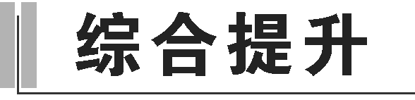
9.水稻的晚熟和早熟是一对相对性状，晚熟受显性遗传因子(E)控制。现有纯合的晚熟水稻和早熟水稻杂交，下列说法错误的是( )
A.F₁的遗传因子组成是Ee，性状表现为晚熟
B.F₁自交时产生的雌、雄配子数量之比为1∶1
C.F₁自交后得F₂，F₂的遗传因子组成可能为EE、Ee和ee，其比例为1∶2∶1
D.F₂的性状分离比为3∶1
答案 B
解析 在数量上，雄配子数远大于雌配子数，但F₁自交时产生的两种雄配子数量之比或两种雌配子数量之比均为1∶1。
10.“假说—演绎法”是现代科学研究中常用的一种方法。下列属于孟德尔在发现基因分离定律时的“演绎”过程的是( )
A.让F₁测交，结果产生了两种性状的子代，比例接近1∶1
B.由F₂出现了“3∶1”推测，生物体产生配子时成对遗传因子彼此分离
C.若F₁产生配子时成对遗传因子分离，则测交后代会出现两种性状，比例接近1∶1
D.若F₁产生配子时成对遗传因子分离，则F₂中三种遗传因子组成个体比接近1∶2∶1
答案 C
解析 “让F₁测交，结果产生了两种性状的子代，比例接近1∶1”这属于验证内容，A不符合题意；由F₂出现了“3∶1”推测，生物体产生配子时成对遗传因子彼此分离，这属于假说内容，B不符合题意；演绎推理内容是若F₁产生配子时成对遗传因子分离，则测交后代会出现两种性状，比例接近1∶1，再设计测交实验对分离定律进行验证，C符合题意；若F₁产生配子时成对遗传因子分离，雌雄配子随机结合，则F₂中三种遗传因子组成个体比接近1∶2∶1，这属于假说内容，D不符合题意。
11.若某对相对性状由一对遗传因子控制，后代个体足够多，则下列对应关系错误的是( )

选项 | 子代 | 亲本
A | 全为隐性个体 | 均为隐性纯合子
B | 全为显性个体 | 至少有一方是隐性纯合子
C | 显性个体∶隐性个体＝1∶1 | 一方为杂合子，一方为隐性纯合子
D | 显性个体∶隐性个体＝3∶1 | 均为杂合子
答案 B
解析 假设该对遗传因子用A、a表示。若后代全为隐性个体，则亲本均为隐性纯合子，遗传因子组成的组合为aa×aa，A正确；若后代全为显性个体，则亲本中至少有一个是显性纯合子，遗传因子组成的组合为AA× _ _，B错误；若后代表现为显性个体∶隐性个体＝1∶1，则亲本一方为杂合子，一方为隐性纯合子，遗传因子组成的组合为Aa×aa，C正确；若后代表现为显性个体∶隐性个体＝3∶1，则双亲均为杂合子，遗传因子组成的组合为Aa×Aa，D正确。
12.南瓜的花色是由一对遗传因子(A和a)控制的，用一株开黄花的南瓜和一株开白花的南瓜杂交，子代(F₁)既有开黄花的，也有开白花的。让F₁自交产生F₂，表现类型如图所示。下列说法错误的是( )
INCLUDEPICTURE "F:\\2022\\课件\\同步\\新教材\\2023（春）生物学 必修2 遗传与进化 人教版（新教材新标准）（鲁津京……）\\C32.TIF" \* MERGEFORMATINET 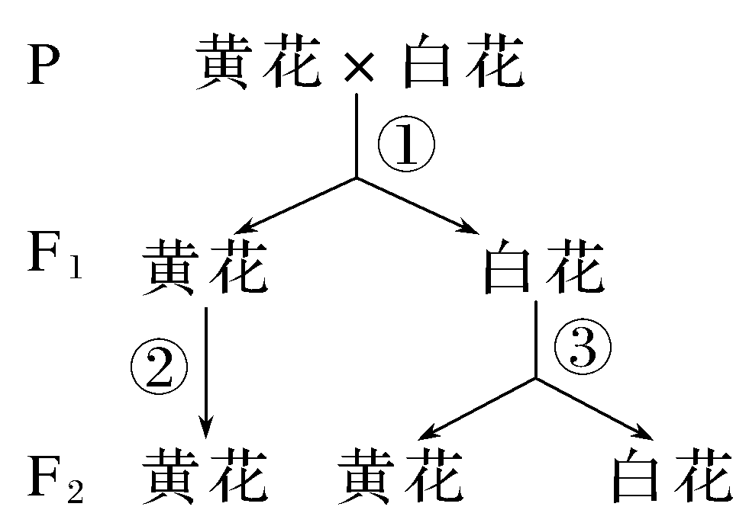
A.由①不可推知花色的显隐性关系
B.由③可知白花是显性性状
C.F₁中白花的遗传因子组成是Aa
D.F₂中开白花与开黄花的南瓜的理论比是5∶3
答案 D
解析 ③过程中，白花南瓜自交后代发生性状分离，说明该白花的遗传因子组成是Aa，同时可知白花是显性性状，黄花是隐性性状。在F₂中开白花所占的比例为(1/2)×(3/4)＝3/8，开黄花所占的比例为1/2＋(1/2)×(1/4)＝5/8，所以开黄花与开白花的理论比为5∶3。
13.已知豌豆种子中子叶的黄色与绿色是由一对遗传因子Y、y控制的，现用豌豆进行下列遗传实验，具体情况如下：
实验一 实验二
P黄色子叶(甲)×绿色子叶(乙) P 黄色子叶(丁)
↓ ↓⊗
F₁黄色子叶(丙) 绿色子叶 F₁黄色子叶(戊) 绿色子叶
1 ∶ 1 3 ∶ 1
请分析回答以下问题：
(1)用豌豆作遗传实验容易取得成功的原因之一是豌豆是自花传粉且闭花受粉植物。故自然状态下一般都是________。
(2)从实验________可判断这对相对性状中________是隐性性状。
(3)实验一子代中出现黄色子叶与绿色子叶的比例为1∶1，主要原因是黄色子叶甲产生的配子种类及其比例为________。
(4)实验二黄色子叶戊的遗传因子组成为________，其中杂合子占________。若黄色子叶戊植株自交，所获得的子代中绿色子叶植株占________。
(5)实验一中黄色子叶丙与实验二中黄色子叶戊杂交，所获得的子代中黄色子叶植株占________。
答案 (1)纯种(纯合子) (2)二 绿色 (3)Y∶y＝1∶1 (4)YY或Yy 2/3 1/6
(5)5/6
解析 (1)豌豆花为两性花，豌豆进行自花传粉，且是闭花受粉，故自然状态下一般都是纯种，这是其常被用作遗传实验材料的原因之一。(2)依据实验结果可知，实验二中黄色子叶植株自交后代出现性状分离，由此可判断这对相对性状中绿色是隐性性状，黄色是显性性状。(3)绿色是隐性性状，黄色是显性性状，依据实验结果可知，实验一为测交，根据子代性状表现，即黄色子叶与绿色子叶的比例为1∶1，可推知亲本黄色子叶甲的遗传因子组成为Yy，其产生配子的种类及比例为Y∶y＝1∶1。(4)根据实验二中亲子代的性状表现可知，黄色子叶戊的遗传因子组成为YY或Yy，且比例为1∶2，可知杂合子占2/3。若黄色子叶戊植株自交，即YY、Yy分别自交，可得子代中绿色子叶植株所占比例为2/3×1/4＝1/6。(5)依据性状显隐性及子代性状表现可知，实验一中黄色子叶丙的遗传因子组成为Yy，实验二中黄色子叶戊的遗传因子组成为1/3YY、2/3Yy，二者杂交，所获得的子代中黄色子叶个体占1/3×1＋2/3×3/4＝5/6。

